**CASO PRÁCTICO 1**

* **TÍTULO**

TABLA DE DISCOS.

* **SITUACIÓN**

Luis dispone de un listado de discos almacenado en un archivo XML, así como de un archivo XSL que lo transforma en un HTML que muestra la información en una tabla. Ahora, sin embargo, necesita obtener más información y en otro formato. Para ello, se dispone a modificar el archivo XSL.

* **INSTRUCCIONES**

En la web https://www.w3schools.com/xml/tryxslt.asp?xmlfile=

cdcatalog&xsltfile=cdcatalog se puede encontrar un editor online de Código XML y XSL que permite practicar modificando ambos códigos y viendo el resultado que se genera.

1. Se pide modificar lo necesario en el archivo XSL para que se muestre en cada fila de la tabla:
   * + En la primera columna, el nombre del disco seguido del año entre paréntesis.
     + En la segunda columna, el intérprete.
     + Una tercera columna con el precio.
2. Ordenar la tabla anterior por año, del más reciente al más antiguo.

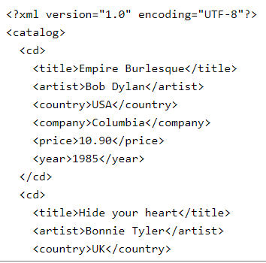

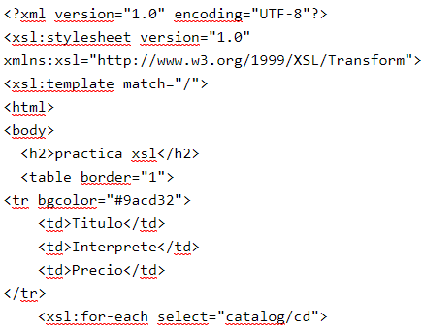

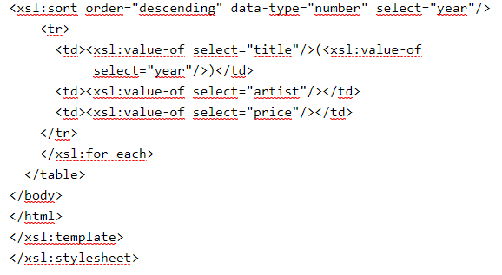

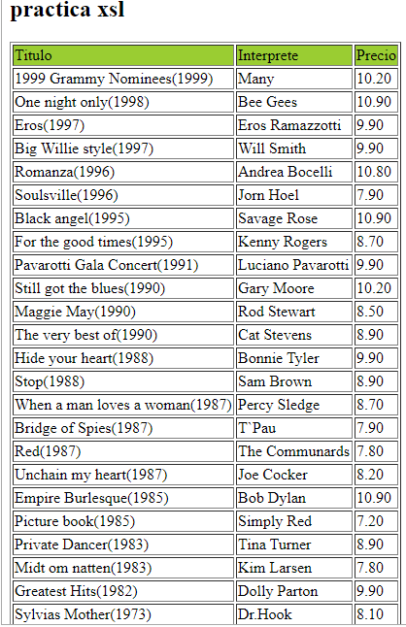

Se pueden ver en las diapositivas, un poco del archivo xml, y en el archivo xsl, se han utilizado principalmente, a parte de las etiquetas de html como han sido: h2, bgcolor y tr junto a td, han sido para recorrer la información de todo el archivo: foreach junto al enlace del archivo, value-of select para indicar que se quiere del archivo xml y sort para ordenar por año del más reciente al más antiguo. Y en la última diapositiva se ve el resultado del ejercicio.

Conclusión: Es como un lenguaje nuevo, aunque con menos etiquetas que por ejemplo HTML, y se parece bastante a lo que hace sql con las bases de datos. Se complicó un poco a la hora de poner entre paréntesis el año ya que en internet ponían algo similar pero no de la misma forma, y de echo no funcionaba de la forma que salía en internet, pero una vez se entendió que es lo que hacía esa etiqueta se pudo modificar para que funcionara en este caso.